Číslo šablony: III/2
VY_32_INOVACE_P10_2.10
Tematická oblast: Elektřina a magnetismus
Magnetické pole vodiče s proudem
Typ: DUM – pracovní list
Předmět: Fyzika
Ročník: 4. r. (6leté), 3. r. (4leté)

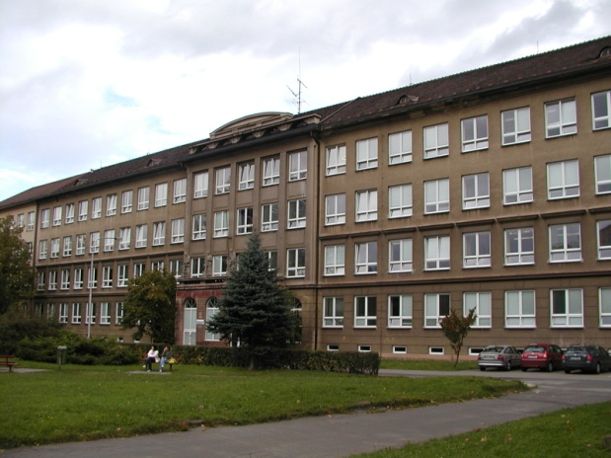

Zpracováno v rámci projektu
EU peníze školám
CZ.1.07/1.5.00/34.0296

Zpracovatel:
Mgr. Rudolf Mlčoch
Gymnázium, Třinec, příspěvková organizace
Datum vytvoření: prosinec 2012

Metodický list:
Pracovní list je určen pro žáky 3. ročníku čtyřletého, 4. ročníku šestiletého studia. Vhodné pro opakování v semináři z fyziky. Slouží k procvičování, opakování, případně i ověřování znalostí. Lze pracovat pouze písemně nebo ústně. Inovace spočívá v možnosti využít tento pracovní list i interaktivně.
Doba využití PL: 20 - 30 minut

Klíčová slova:
- Magnetický pól
- Magnet
- Indukční čára
- Magnetická indukce
- Permeabilita prostředí

Magnetické pole vodiče s proudem

- Odpovězte na tyto otázky.
Magnetické pole vytvářejí magnety nebo vodiče s proudem.
1. Jak se toto pole znázorňuje?
2. Jaký tvar a směr mají magnetické indukční čáry trvalého magnetu?
3. Jaký tvar a směr mají magnetické indukční čáry přímého vodiče s proudem?
4. Jaký tvar a směr mají magnetické indukční čáry cívky?

- Doplňte :
1. Magnetická indukční čára je prostorově orientovaná křivka, která směřuje od
___________ magnetického pólu k ___________ magnetickému pólu.

2. Směr magnetických indukčních čar, v okolí přímého vodiče s proudem, určíme podle
______________________.

3. Bude-li vodič s elektrickým proudem umístěn v magnetickém poli, začne na něj působit
___________.

4. Směr magnetických sil mezi dvěma rovnoběžnými vodiči s proudem určíme podle
______________________

3. Test
1. Prochází-li přímým vodičem ustálený proud, vzniká v jeho okolí:
a) stacionární elektrické pole
b) nestacionární elektrické pole
c) nestacionární magnetické pole
d) stacionární magnetické pole

2. Ocitne-li se vodič s proudem v magnetickém poli:
a) zahřeje se
b) bude na něj působit třecí síla
c) bude na něj působit magnetická síla
d) bude na něj působit elektrický proud

3. Prochází-li stejným směrem elektrický proud dvěma rovnoběžnými vodiči, pak:
a) se tyto vodiče nabijí souhlasně
b) se tyto vodiče nabijí nesouhlasně
c) se tyto vodiče přitahují
d) se tyto vodiče odpuzují
4. Orientaci magnetických indukčních čar cívky určíme:
a) Flemingovým pravidlem levé ruky
b) Ampérovým pravidlem pravé ruky
c) pomocí magnetického pole Země
d) Ohmovým pravidlem levé ruky
3. Příklady

1. V homogenním magnetickém poli o magnetické indukci 4 T působí na vodič délky 50 cm, kolmý k indukčním čarám, síla o velikosti 3 N. Určete proud ve vodiči.

2. Dvěma přímými rovnoběžnými vodiči, které jsou od sebe vzdáleny 4 cm, prochází stejný proud 25 A. Určete magnetickou sílu, která působí na část každého vodiče o délce 2 m, jestliže oba proudy mají a) souhlasný směr, b) opačný směr.

3. Na vodič délky 20 cm, kterým prochází elektrický proud 3 A, působí v homogenním magnetickém poli, jehož magnetická indukce má velikost 0,2 T, síla 60 mN. Určete úhel, který svírá vodič se směrem magnetických indukčních čar. Předpokládáme, že úhel je ostrý.

4. Fyzika v životě
1. Velmi citlivé měřící elektronické aparatury mohou být poškozeny bleskem, i když blesk uhodí poměrně daleko od nich. Vysvětlete.

Použitá literatura
- Karel Bartuška, Sbírka řešených úloh z fyziky, 1997 ISBN 80-7196-034-9
- Oldřich Lepil, Milan Bednařík, Miroslava Široká, Sbírka úloh pro střední školy, 1995 ISBN 80-7196-048-9
- Wikipedie - http://en.wikipedia.org/wiki/Physics
- Nahodil, Josef, Fyzika v běžném životě, 1.vydání Prometheus, spol. s. r. o., 1996 ISBN 80-7196-005-5
- http://fyzikalniulohy.cz/
- archiv autora

